**UCH FAZALI TRANSFORMATOR.**

Uch fazali tokni transformatsiya qilish uchun bir fazali transformatorlarni qo‘llash mumkin. 92-rasmda transformator guruhlarini ulash sxemasi keltirilgan. Ularning o‘ramlarini yulduzcha yoki uchburchak shaklida ulash mumkin. Amalda uch fazali transformatorlar qo‘llaniladi. Uch fazali transformatorlarning yuqori kuchlanish tomonidagi o‘ramlarning uchlarini *A, B, S* bilan, oxirlarini *X, Y, Z* bilan belgilanadi. Ikkinchi o‘ramlarning uchlari *a, b, s* bilan, oxirlari esa *x, y, z* bilan belgilanadi. Transformatorlarda, asosan, uchburchak va yulduzchali ulanish usullari qo‘llaniladi. Uch fazali transformatorlarning birinchi va ikkinchi o‘ramlari yulduzcha shaklida ulanishi eng arzon va sodda hisoblanadi, chunki ularning har bir o‘rami va izolatsiyasi (neytrali yerga ulanganda) faqat fazali kuchlanishga va chiziqli tokka hisoblangan bo‘ladi. Transformatorlarning pastki kuchlanishi tomonida iste’molchilarga neytral simi kerak bo‘lmasa, u holda yulduzchauchburchak ulanishdagi katta quvvatli transformatorlar ishlatiladi. Transformatorlarning chiziqli kuchlanishi nisbati uning o‘ramlarining ulanish turiga bog‘liq.

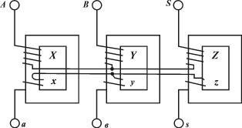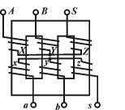

**92**

**-**

**rasm**

. Bir fazali uchta transformatorni ulash sxemasi

.

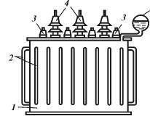

**93-rasm**. Transformator baki: *1* – bak; *2* – radiator; *3* – past kuchlanish izolatori; *4* – yuqori kuchlanish izolatori; *5* – yog‘ hajmi kengayishi uchun bak.

**TRANSFORMATORLAR MAGNITLANGANDA VUJUDGA KELADIGAN HODISALAR**

Transformatorning birlamchi chulg‘amiga sinusoidal kuchlanish berilgan deb faraz qilaylik. Bunda magnit o‘tkazgichdagi oqim ham sinusoidal bo‘ladi:



Lekin magnitli to‘yinish tufayli magnitlioqim magnitlovchi tokka proporsional bo‘lmaydi, shuning uchun oqim Ф sinusoidal bo‘lganda magnitlovchi tok *i*or sinusoidal bo‘lmaydi. Tok egri chizig‘i *i*or = f(t) ning shaklini aniqlash uchun magnit o‘tkazgichning magnitlanish egri chizig‘idan va oqimning o‘zgarish grafigidan Ф = f(t) foydalanamiz. 94-rasmda magnitlovchi tok grafigi *i*or=f(t)ni qurish yo‘li ko‘rsatilgan. Bunda yuqorigi chap kvadratda sinusoidal egri chiziq Ф = f(t), yuqorigi o‘ng kvadratda esa magnit o‘tkazgich materialining magnitlanish egri chizig‘i Ф = f(*i*or) ko‘rsatilgan. Pastki o‘ng kvadratda joylashgan salt ishlash magnitlovchi tokining grafigi *i*or = f(t) ni olish uchun quyidagicha ish yuritiladi. Ф = f(t) grafikda bir necha nuqtalar (1, 2, 3) tanlab olinadi, ular magnitlanish egri chizig‘iga proyeksiyalanadi va magnitlovchi tokning magnitli oqimning tanlangan qiymatlariga mos keladigan qiymatlari aniqlanadi. So‘ngra, *i*or o‘qida 1, 3 va 2 nuqtalar orqali pastki o‘ng kvadratga vertikal chiziqlar o‘tkazib, ularni shu kvadratdagi vaqt o‘qida 1, 2 va 3 nuqtalar orqali o‘tkazilgan gorizontal chiziqlar bilan kesishguncha davom ettiriladi va magnitlovchi tok egri chizig‘i *i*or = f(t) nuqtalarining geometrik o‘rni topiladi. Bu yasashlardan ko‘rinib turibtiki, Ф = f(t) egri chiziq sinusoidal shaklda bo‘lganda magnitlovchi tok egri chizig‘i cho‘qqisimon bo‘ladi. Yasashlarni soddalashtirish maqsadida biz gisterezisni hisobga olmay qurilgan magnitlanish egri chizig‘i Ф = /(*i*or) dan foydalandik.

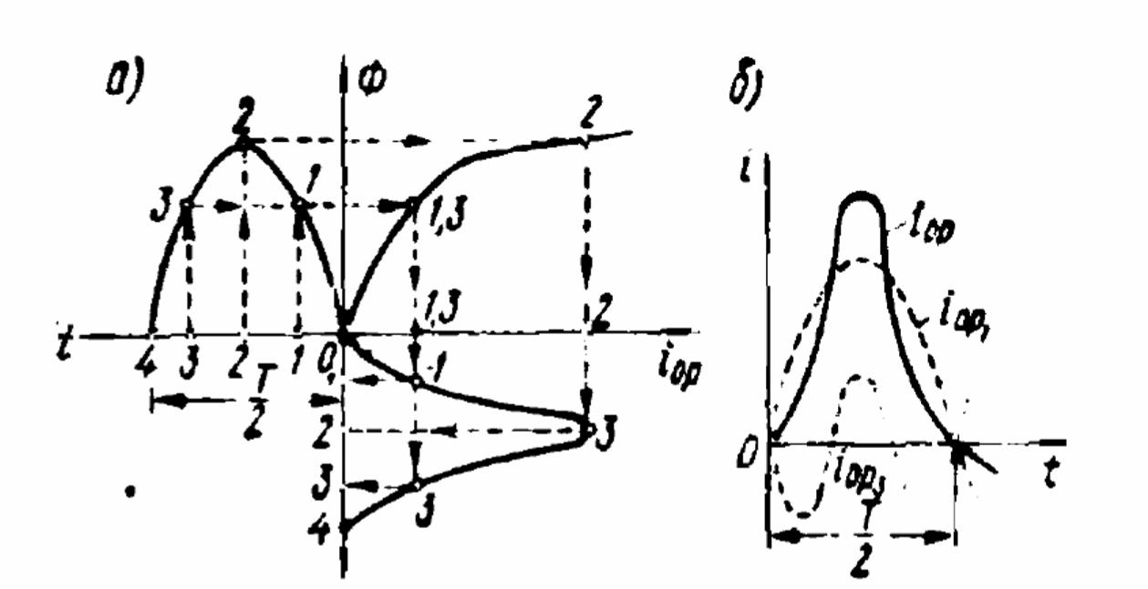

**94-rasm.** Magnitlovchi tok egri chizig‘ini yasash (*a*) va uni tashkil etuvchilarga ajratish *(b).*

Tok *i*or ning egri chizig‘ini tashkil etuvchilarga ajratsak (94-rasm, *b*), bu tokda asosiy (birinchi) garmonika *i*or 1 dan tashqari uchinchi *i*or3 garmonika ham yaqqol ifodalanganligini ko‘ramiz. Masalan, yuqori egrilangan po‘latdan yasalgan magnit o‘tkazgichli transformatorda induksiya V = 1,4 t *l* bo‘lganda, uchinchi garmonika magnitlovchi tok asosiy garmonikasining taxminan 30% ini tashkil etadi. Yuqorida aytilganlar salt ishlash tokining reaktiv tashkil etuvchisigagina taalluqlidir, chunki uning aktiv tashkil etuvchisi or sinusoidal bo‘ladi. Lekin *i*or odatda salt ishlash tokining 10 foizidan oshmaydi, shuning uchun salt ishlash tokining egri chizig‘i 94-rasm, *b* da ko‘rsatilgan egri chiziqdan farq qilmaydi, deb qabul qilsak, katta xato qilmagan bo‘lamiz. Umumiy holda uch fazali chulg‘amning EYKlari va toklari sinusoidal emas va asosiy (birinchi) garmonikadan tashqari yuqori garmonikalari ham bo‘ladi; ulardan chastotasi f3=3t1 bo‘lgan uchinchi garmonika eng katta qiymatga ega. Uchinchi garmonika EYKlari uchun quyidagi tenglamalarni yozish mumkin.

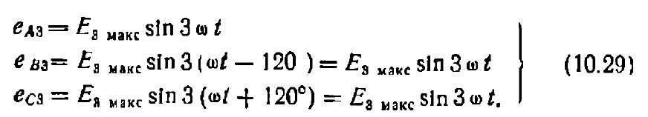

Bu tenglamalardan ko‘rinib turibdiki, uchinchi garmonika EYKlari barcha fazalarda o‘zaro teng va faza jihatdan bir-biriga mos. Uchinchi garmonika EYKning uch fazali transformator ishiga taʼsiri chulg‘amlarining ulanish sxemasiga bog‘liq bo‘ladi. Agar uch fazali transformatorning birlamchi chulg‘amlari yulduz usulida ulangan bo‘lsa, uchinchi garmonikaning faza EYKlari uchinchi garmonikaning liniya EYKlarini hosil qilmaydi. Bunga sabab shuki, yulduz usulida ulanganda liniya EYKlari tegishli faza EYKlarining ayirmasiga teng bo‘ladi. Uchinchi garmonikaning faza EYKlari barcha fazalarda yo‘nalish jihatdan bir-biriga mosligi va istalgan paytda nolinchi nuqtaga yoki nolinchi nuqtadan yo‘nalganligi uchun (95-rasm, *a*), bu EYKlardan istalgan juftining ayirmasi nolga teng bo‘ladi.

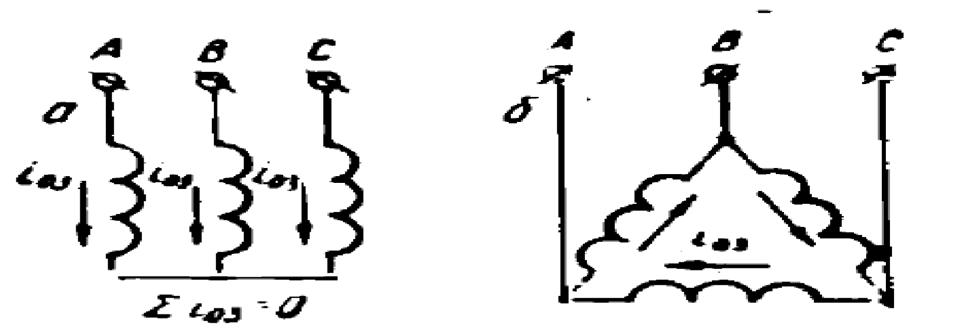

**95-rasm.** Yulduz (*a*) va uchburchak (*b*) usulida ulanganda transformator chulg‘amlarida uchinchi garmonika tok (EYK)larining yo‘nalishi.

Liniya EYKlarida uchinchi garmonikalar bo‘lmaganligi sababli ular liniya kuchlanishida ham va binobarin, liniya (hamda faza) tokida ham bo‘lmaydi. Salt ishlash tokining egri chizig‘ida uchinchi garmonikaning yo‘qligi magnitli oqim egri chizig‘ini buzadi. Magnit o‘tkazgichda magnitli oqim nosinusoidal bo‘lib qoladi (96-rasm) va unda uchinchi garmonika Ф3 bo‘ladi. Uchinchi garmonika oqimlari magnit o‘tkazgichda tutasha olmaydi, chunki ular faza jihatdan bir-biriga mos, yaʼni qarama-qarshi yo‘nalgandir. Bu oqimlar havo (moy) va bakning metall devorlari orqali tutashadi (96-rasm). Oqim Ф3 ga bo‘lgan magnitli qarshilikning katta bo‘lishi uning qiymatini kamaytiradi. Shuning uchun amalda oqim Ф3 bak devorlarida shu oqim vujudga keltiradigan uyurma toklar hosil bo‘lishi tufayli bo‘ladigan isroflar nuqtayi nazaridangina hisobga olinadi. Masalan, magnit o‘tkazgich sterjenidagi induksiya 1,4 t *l* atrofida bo‘lganda bakda uyurma toklar taʼsirida bo‘ladigan isroflar magnit o‘tkazgichdagi isroflarning 10 foizga yaqinini tashkil etadi; induksiya 1,6 t *l* bo‘lganda esa bu isroflar 50–65% gacha ko‘payib ketadi. Shu oqimning uch fazali transformator chulg‘amlarida induksiyalanadigan EYK kattaligiga va shakliga taʼsiri masalasiga kelganda buning amaliy ahamiyati yo‘q. Uch fazali transformatorning birlamchi chulg‘amlari uchburchak usulida ulanganda uchinchi garmonikaning EYKlari uchala faza chulg‘amlarida mos taʼsir etib, shu chulg‘amlarning berk konturida (95-rasm, *b* ga qarang) uchinchi garmonika tokini hosil qiladi, lekin agar salt ishlash tokida uchinchi garmonika bo‘lsa, u holda magnitli oqim egri chizig‘ining shakli va binobarin, birlamchi hamda ikkilamchi EYKlar egri chiziqlarining shakli sinusoidga yaqinlashadi.

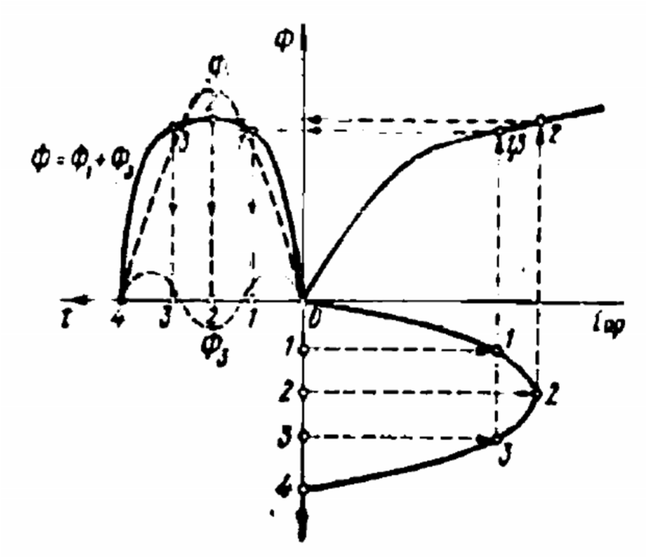

**96-rasm**. Magnitlovchi tok sinusoid shaklda bo‘lganda magnitli oqim egri chizig‘ini yasash.

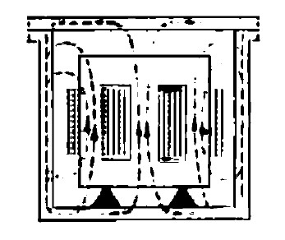

**97-rasm**. Uch sterjenli magnit o‘tkazgichda magnitli oqimning uchinchi garmonikalari.

**TRANSFORMATORDAGI ISROFLAR VA UNING FOYDALI ISH KOEFFITSIYENTI**

Transformator yuklama bilan ishlaganida unda magnitli va elektr isroflar bo‘ladi. Magnitli isroflar, yaʼni transformatorning magnit o‘tkazgichidagi isroflar gisterezis hamda uyurma toklar taʼsirida bo‘ladi:



Magnitli isroflaf kattaligi tok chastotasi *I* ga va sterjen hamda yarmodagi magnitli induksiya V ning qiymatiga bog‘liq bo‘ladi.

P0=β2 deb hisoblash mumkin. U1= const bo‘lganda R0 isroflar yuklamaga bog‘liq bo‘lmaydi, shu sababli ular doimiy isroflar deyiladi. Elektr isroflar, yaʼni transformatorning chulg‘amlarida ularning qizib ketishi bilan bog‘liq bo‘lgan isroflar o‘zgaruvchan isroflar deyiladi, chunki bu isroflarning kattaligi chulg‘amlardagi tokning kvadratiga to‘g‘ri proporsionaldir. Elektr isroflar kattaligi qisqa tutashuv isroflariga teng deb qabul qilinadi:



Agar nominal tokda qisqa tutashuv quvvati maʼlum bo‘lsa, elektr isroflarni ushbu formuladan aniqlash mumkin:



Transformatordagi isroflar yig‘indisi:

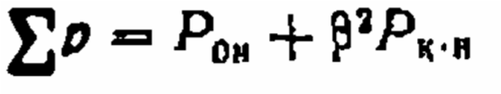

Transformatorning foydalanish koeffitsiyenti transformatordan olinadigan aktiv quvvat R2 ning transformatorga berilgan aktiv quvvat Rq ga nisbatidan iborat:

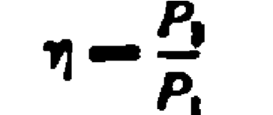

R2 quvvat quyidagi formuladan hisoblab topiladi:

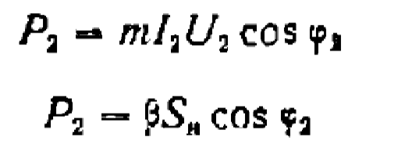 yoki

bunda 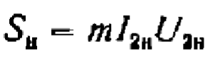 nominal quvvat, kva.

Misol. Agar salt ishlash isroflari *P*on – 603 vatt, qisqa tutashuv isroflari esa *P*qv=2150 vatt bo‘lsa, uch fazali transformatorning (100 kvA, 3600/220 v) FIKini aniqlangan 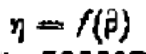 grafigini quring. Hisoblashni  va  bo‘lgan hollar uchun qiling.

Yechilishi:  grafikni qurish uchun yuklama koeffitsiyentining B = 1/4; 2/ 4; 3/ 4; 1/ 4 qiymatlarida FIKni hisoblab topish lozim. Hisoblash natijalari 4-jadval holiga keltirilgan, unda *P*on va *P*q isroflarning qiymatlari ham ko‘rsatilgan

*4-jadval*

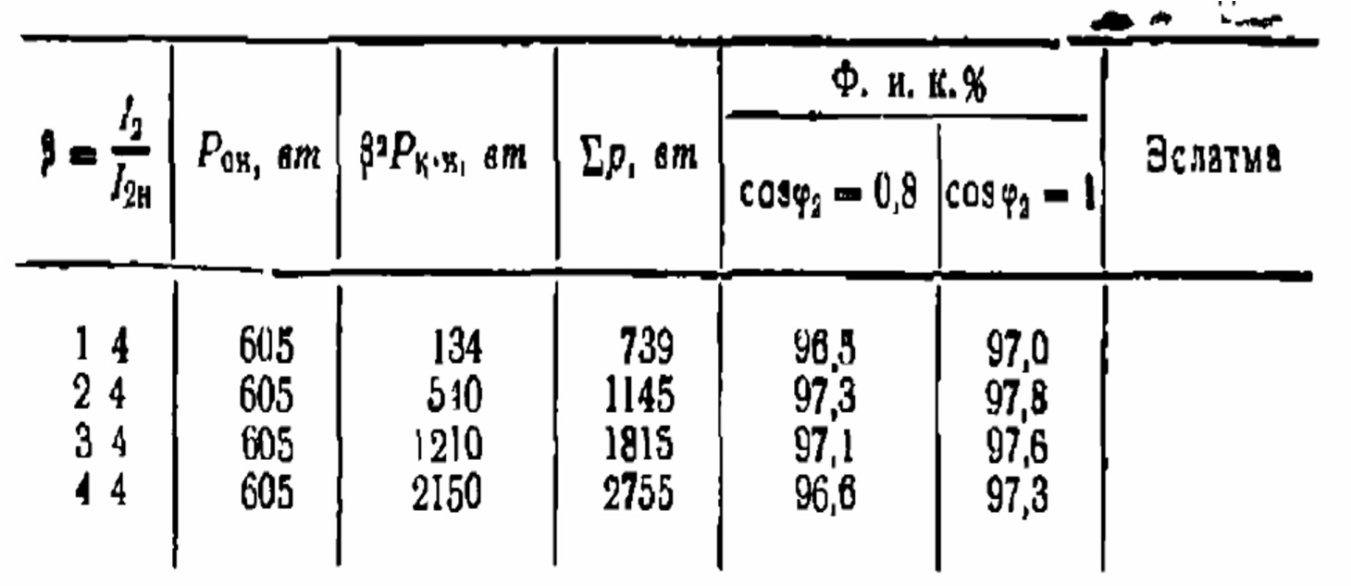

Transformatorning quvvat bo‘yicha FIKdan tashqari uning energiya bo‘yicha FIKi ham bor; u transformator yil davomida bergan energiya *W*2 ning shu vaqt davomida taʼminlash tarmog‘idan olgan energiya *W*1 ga nisbatidan iborat.

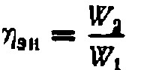

Energiya bo‘yicha FIK transformatorni ishlatishning qanchalik samaradorligini ko‘rsatadi.

**TRANSFORMATORLARNING PARALLEL ISHLASHI**

Stansiya va podstansiyalarda kuchlanish, odatda, bitta transformator bilan emas, balki alohida-alohida yoki parallel ishlaydigan bir necha transformatorlar bilan transformatsiyalanadi. Ikki yoki bir necha transformatorning birlamchi chulg‘amlari umumiy birlamchi tarmoqqa, ikkilamchi chulg‘amlari esa umumiy ikkilamchi tarmoqqa ulanganda transformatorlarning birgalikda ishlashi ularning parallel ishlashi deyiladi (98-rasm).

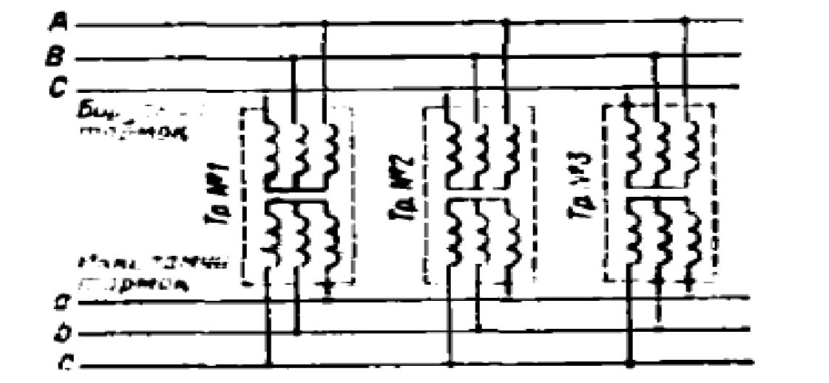

**98-rasm**. Transformatorlarni parallel ishlashga ulash.

Katta quvvatli bitta transformator o‘rniga parallel ulangan bir necha transformatorlarni ishlatish biror transformatorda avariya bo‘lganda yoki uni ta’mirlash uchun uzib qo‘yilganda isteʼmolchilarni energiya bilan uzluksiz taʼminlash uchun zarurdir. Bundan tashqari, yuklama grafigi o‘zgarib turadigan, masalan, yuklama quvvati sutkaning turli soatlarida ancha o‘zgarib turadigan podstansiyalarda ham parallel ulangan bir necha transformatorlar ishlatish maqsadga muvofiqdir. Bunda yuklama quvvati kamayganda bitta yoki bir necha transformatorni uzib, ulangan holda qolgan boshqa transformatorlarning yuklamasini nominal yuklamaga yaqin qilish mumkin. Natijada transformatorlar ishlashining ekspluatatsion ko‘rsatkichlari (FIK va soz *f*2) ancha yuqori bo‘ladi. Faqat muayyan shartlarga rioya qilingandagina transformatorlarni parallel ishlashga ulash mumkin. Bunda chulg‘amlarning ulanish guruhi katta ahamiyatga ega bo‘ladi, bular haqida keying mavzularda tushuncha berib o‘tiladi.

**CHULG‘AMLARNING ULANISH SXEMALARI**

Shu vaqtga qadar biz vektor diagrammalar qurishda va EYKlar faza jihatdan birbiriga mos, deb hisoblagan edik, lekin bu hol birlamchi va ikkilamchi g‘altaklar bir tomonga o‘ralganda va bu g‘altaklarning chiqish uchlari 99-rasm, *a* da ko‘rsatilganidek bir xil markalangandagina to‘g‘ri bo‘ladi. Agar transformatorda past kuchlanishli g‘altakning o‘ralish yo‘nalishi o‘zgartirilsa yoki uning chiqish uchining belgisi boshqa qo‘yilsa, u holda EYK *É*2 faza jihatdan EYK £ ga nisbatan

180° ga siljigan bo‘lib qoladi (99-rasm, *b*). *É*1 va *É*2 EYKlar orasidagi faza siljishini tutashmalar guruhi orqali ifodalash qabul qilingan, lekin fazalarning bunday siljishi 0 dan 360° gacha o‘zgarishi mumkinligi, siljish karraliligi esa 30° ni tashkil etishi sababli tutashmalar guruhini belgilash uchun 1 dan 12 gacha bo‘lgan bir qancha sonlar tanlab olinadi, unda har qaysi birlik 30° siljish burchagiga mos keladi. Bunday belgilashga *É*1 va *É*g vektorlarning nisbiy holatini daqiqa hamda soat strelkasining holati bilan taqqoslash asos qilib olingan. Bunda yuqori kuchlanish chulg‘amining EYK vektori 12 raqamni ko‘rsatib turuvchi daqiqa strelkasi, past kuchlanish chulg‘amining EYK vektori esa soat strelkasi deb faraz qilinadi (100-rasm).

Soat strelkasining daqiqa strelkasiga nisbatan holati PK chulg‘ami EYK vektorining YUK chulg‘ami EYK vektoriga nisbatan tutgan holati bilan aniqlanadi.

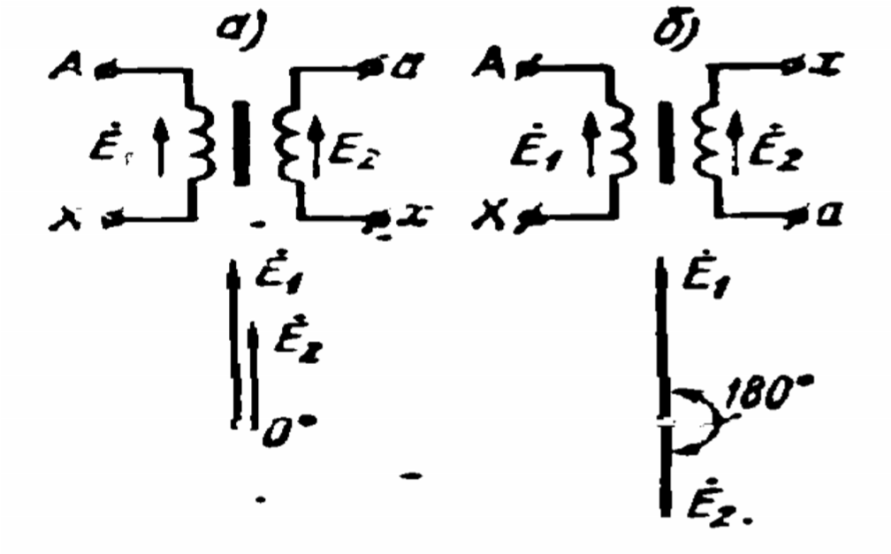

**99-rasm**. Bir fazali transformatorlarni tutashtirish guruhlari: v – 1/1–12; D – 1/1– 6.

Masalan, chulg‘amlarning 99-rasm, *a* dagi ulanish sxemasi 12 guruhli, 99-rasm, *b* dagi ulanish sxemasi esa 6 guruhli bo‘ladi. Shunday qilib, bir fazali transformatorda ulanishlarning (tutashmalarning) faqat ikki guruhini: *É*1 va *É*2 lar faza jihatdan mos tushadigan 12-guruh bilan *É*1 hamda *É*2 orasida fazalar siljishi

180° ga mos keladigan 6-guruhni hosil qilish mumkin. Bu guruhlardan 12-guruh standart hisoblanadi; u I/I – 12 deb belgilanadi.

Uch fazali transformatorlarda *É*1 va *É*2 EYKlarning liniyaviy qiymatlari orasidagi fazalar siljish burchagi ulanishlar guruhi bilan aniqlanadi. Uch fazali transformatorlarda chulg‘amlarni ulashning turli usullarini qo‘llab, o‘n ikkita turli xil ulanishlar hosil qilish mumkin. Bu o‘n ikki guruhdan MDHda faqat ikkitasi: faza siljishi 330° bo‘lgan 11-guruh bilan faza siljishi 0° bo‘lgan 12-guruh standartlashtirilgan.

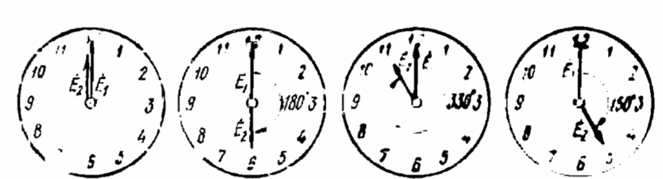

12-guruh 6-guruh 11-guruh 5-guruh

**100-rasm**. Tutashtirish guruhlashning belgilanishi.

EYKlarning vektor diagrammalari liniya EYKlari *É* (A V ) va *É* g(a) orasidagi siljish ayni holda nolga tengligini ko‘rsatadi. YUK va PK chulg‘amlari yuklarining vektor diagrammalarini bir-birining ustiga qo‘yishda *A* va *a* nuqtalarni ustma-ust tushirib bunga ishonch hosil qilish mumkin.

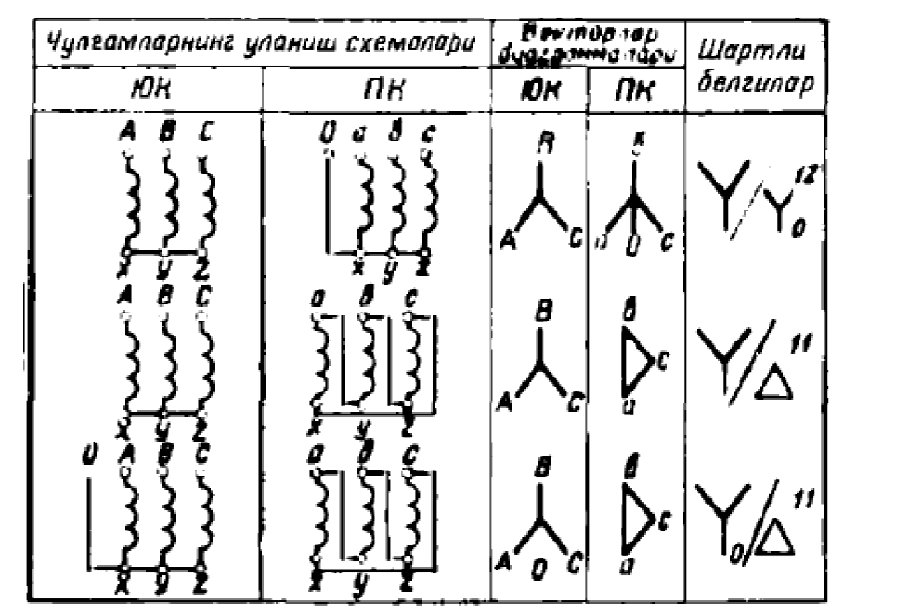

**101-rasm**. Chulg‘amlarni tutashtirishning ГОСТda ko‘rsatilgan sxemalari va tutashtirish guruhlari.

**AVTOTRANSFORMATORLAR**

102-rasmda avtotransformatorlarning prinsipial sxemasi keltirilgan. Avtotransformatorlarda pastki kuchlanishning o‘ramlari yuqori kuchlanish o‘ramlarning qismi bo‘ladi.

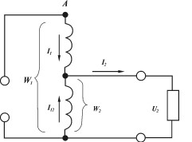

**102-rasm.** Avtotransformatorlarning prinsipal sxemasi.

Avtotransformatorlarda elektr energiya elektromagnit yo‘li bilan uzatishdan tashqari, o‘ramlarning bir-biriga ulanganligi orqali ham uzatiladi.

Avtotransformatorda kuchlanish va tok kuchlarining o‘zaro bog‘lanishi odatdagi transformatorlarnikiga o‘xshash. Avtotransformatorlar hamma sohalarda ishlatiladi.

